Недельный план-конспект (№ 98, 99, 100)
Дата проведения: 27.04. - 03.05.2020
Учебно-тренировочного занятия по гандболу группы СО-2.
Тренер-преподаватель: Стеценко Н.В.
Цель занятий: Поддержание уровня функциональной подготовки, сохранение уровня физических качеств.
Техническая подготовка
Задачи:
1. Развитие координации, внимания, скоростно-силовых качеств.
2. Воспитание дисциплинированности и трудолюбия.

 | Содержание упражнений | Дозировка | Методические рекомендации
Подготовительная часть
Бег на месте.  Общеразвивающие упражнения на мышцы  - шеи  - рук  - туловища  - ног |  | 10 мин . | Спина прямая, руки на поясе  Ноги в коленях не сгибать
Основная часть
«Приседания с тягой»    «Отжимания»  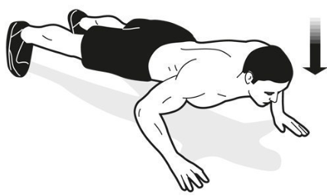  «Альпинист»  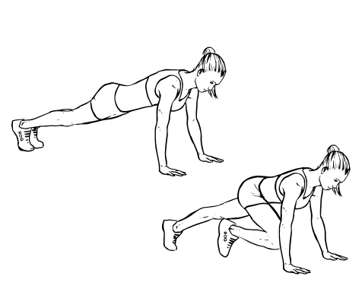  «Выпады»  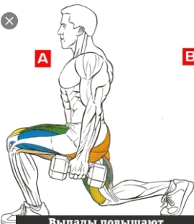  «Планка»  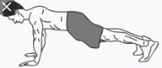  «Спина»  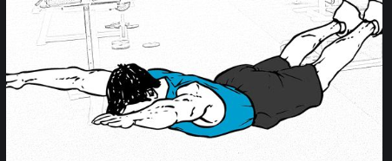  «Боковая планка»  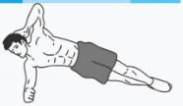 |  | 30 мин. | Вместо гири- 5литровая бутылка с водой.  И.П.- стоя ноги на ширине плеч.  1)выполняем глубокий присед, спина прямая. Следим за  осанкой.  2)выпрямляем ноги, сгибаем руки поднимаем груз на  уровень груди  И.П. упор лежа на руки, сгибание и разгибание рук с касанием груди пола.  И.П. упор лежа на руки, касание правым коленом ноги левого локтя руки, смена ноги.  И.П. ноги вместе, шаг вперед ногой и опускаемся, сгибая колено пака бедро передней ноги не будет параллельно пола. Возвращаемся в И.П.  И.П. упор лежа на локти. Важно: ноги и туловище – прямая.  И.П. лежа на животе, одновременно подъем ног и туловища, руки вытянуты вперед.  При выполнении каждого упражнения следим за правильным исполнением, в случае избежании травм!
Заключительная часть
Упражнения на растягивание мышц:  - сидя на полу, сделать вдох наклониться вперед задержав дыхание на 5мин.  - стоя ноги вместе, вдох-наклон вперед, кисти на пол, задержать дыхание на 5 мин. |  | 10 мин. | Приём водных процедур после тренировок.
Закрепление материала.
Тренировка скорости и скоростной выносливости:
https://www.instagram.com/p/B-HJwouhZVT/?igshid=zcmpuprw6ksu

ВНИМАНИЕ ОБУЧАЮЩИМСЯ!
Обратить внимание на соблюдение техники безопасности при выполнении физических упражнений!

